
Інформація про проведений захід
Дата проведення: 04 січня 2017 року
Клас: 7-б
Захід: гра-подорож «Традиції святкування Різдва»
Мета проведення: поглибити рівень знань учнів про історичні витоки святкування Різдва, традиційних ритуалів та обрядів різних країн світу. Викликати в учнів бажання вивчати та досліджувати звичаї, традиції, обряди, які є духовними скарбами народів світу; сформувати уявлення дітей щодо святкування Різдва.
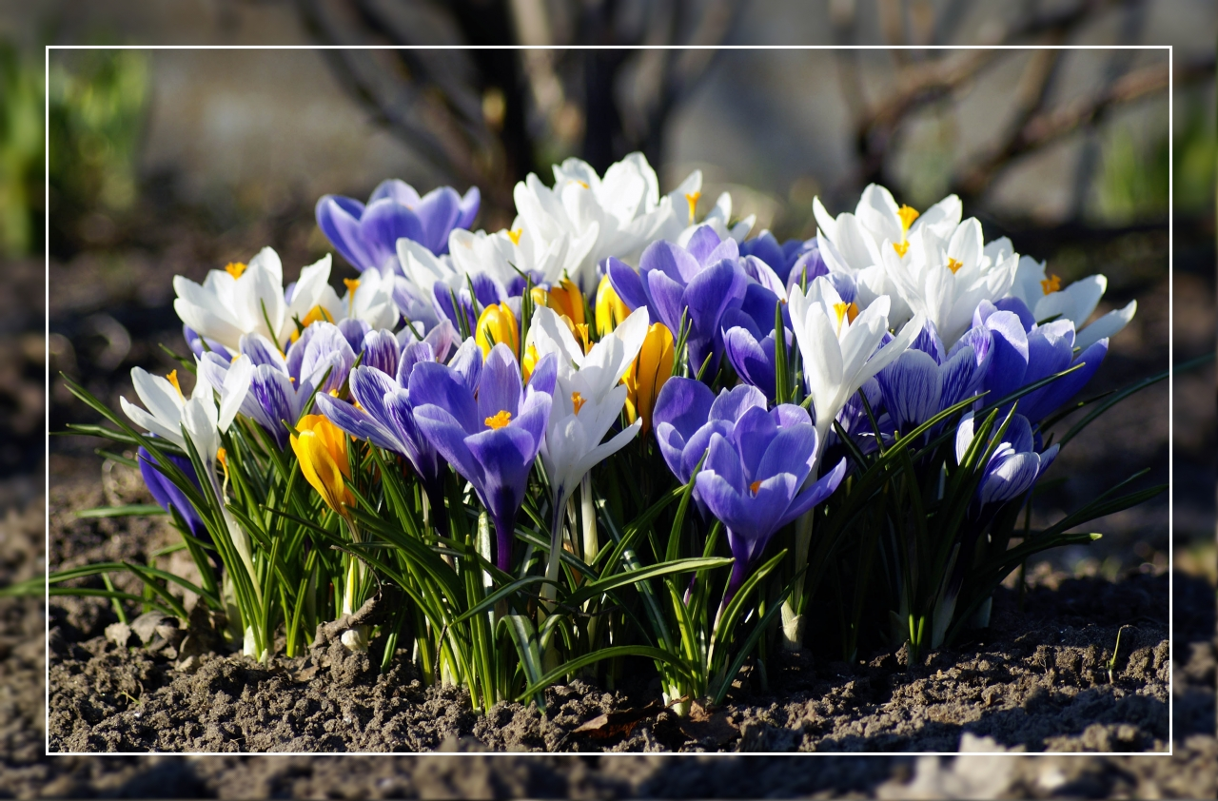
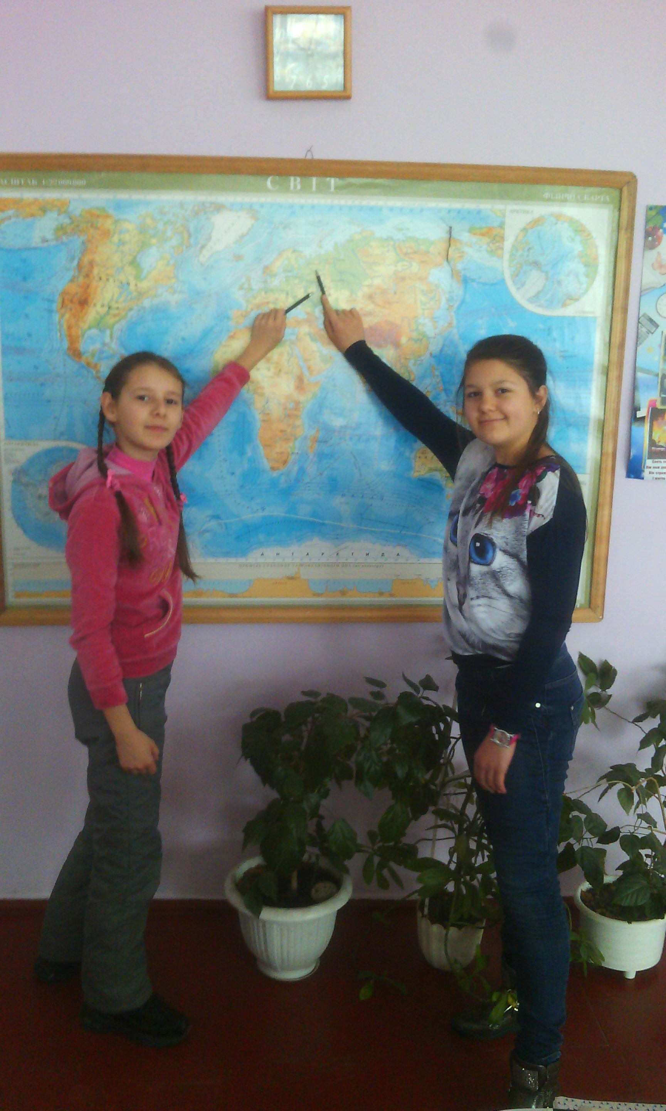
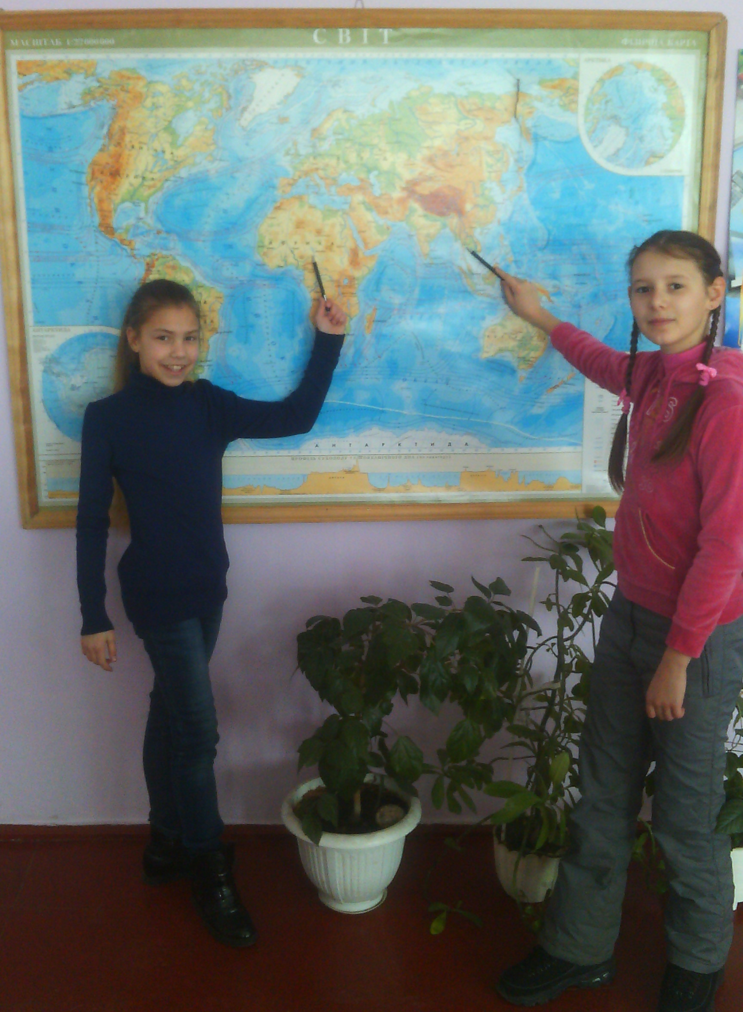
Учасники: 8 учнів 7-б класу, з них Головаш Марія – дитина АТО

Класний керівник Мирошник Ю.А.

